EXMO. SR. PRESIDENTE DA CÂMARA MUNICIPAL DE SUMARÉ

Indico ao Exmo. Sr. Prefeito Municipal, a ele solicitando e esse junto ao departamento competente, para que seja feita, com a máxima urgência, **a SINALIZAÇÃO DE SOLO (HORIZONTAL) em toda a extensão da Rua Vereador Ariosvaldo Calegari,** pois em virtude do recapeamento feito recentemente na via, essa se encontra sem as devidas marcações de trânsito.

Frisa-se que a presente solicitação é imprescindível, considerando que a sinalização viária, mediante marcações, linhas, símbolos e legendas, é fundamental para a orientação dos motoristas, contribuindo, por conseguinte, para a segurança no trânsito.

Sala de Sessões, 05 de março de 2021.

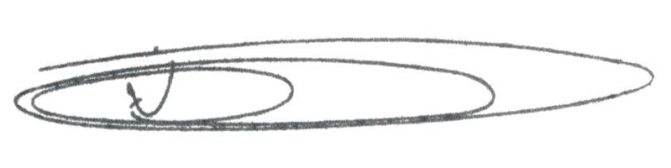

**NEI DO GÁS**

VEREADOR

*(Cidadania)*